История Островецкой кругосветки
Сморгонь – Солы – Островец – Ворняны – Гервяты – Михалишки
Организация:
Сбор: |  | в
Выезд: | -// - | в
Возвращение: | -// - | в
Автобус:
Экскурсовод:
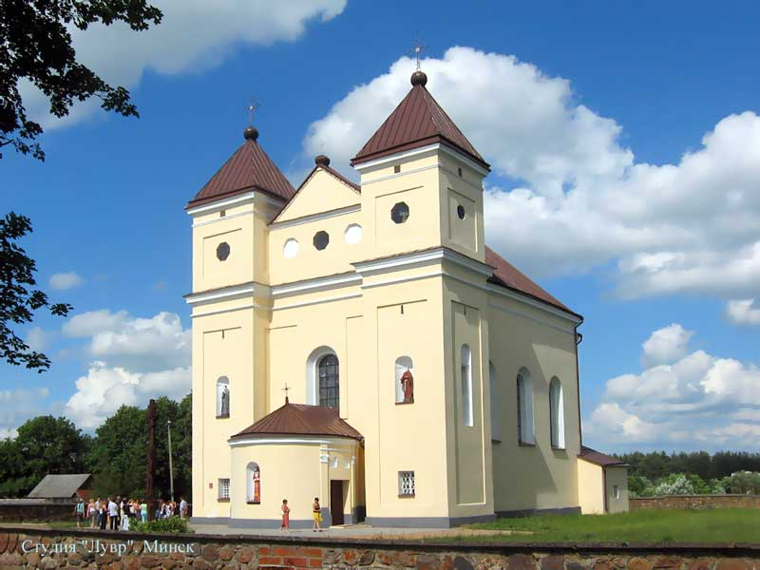
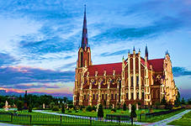
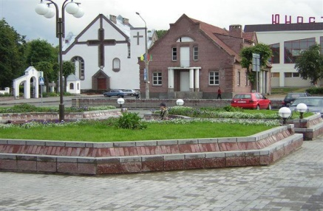
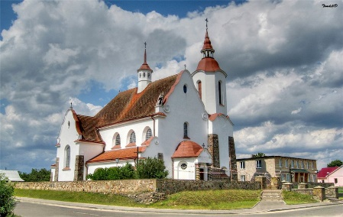
- Дорога до Сморгони (2 часа). Путевая информация;
- Храм в Сморгони — оригинальный памятник архитектуры ренессанса. Он построен как кальвинский сбор (храм) в 1606—1612 гг. (по другим сведениям, в 1553 г.); известен как костел с 1617 г.
- Памятник Франтишку Богушевичу.
- Переезд в Солы. Настоящим украшением поселка является несколько эклектичный (от необарокко до модерна) симпатичный костел Богоматери Руженцовой.
- Переезд в Островец. Костел св. Косьмы и Дамиана 1785-1787 гг.
- Переезд в Ворняны (впервые упоминается в 1492 г., здесь родился и долгое время проживал известный просветитель и писатель Ян Абрамович). Костел Святого Юрия.
- Переезд в Гервяты, где на месте деревянного костела 1526 г. в начале прошлого столетия был выстроен грандиозный неоготический костел Пресвятой Троицы. Такой же величественный, как и Кёльнский собор. Гервятский костел входит в тройку самых высоких храмов Беларуси (61 м.) и, несомненно, является одним из самых лучших образцов неоготического стиля. Помимо костела, в Гервятах сохранилась водяная мельница XIX века типа средневекового "фахверка", восстановленная двадцать лет назад.
- Переезд в Михалишки. Костел св. Михаила Архангела, рядовая застройка, часовня и др.

За дополнительную плату:
Обед в кафе или ресторане

Продолжительность экскурсии: 12 ч.
Протяжённость маршрута: 420 км.



220012, г. Минск, ул. Калинина, д. 7, офис 51
Тел. 280-98-72, 280-83-52,
МТС 8-029- 5177-179, VELCOM 8-029-6176-000
E-mail: pan5@tut.by
Сайт: www.pan-s.by




